

**Электрическая шашлычница ЭШ15 ОБОД**

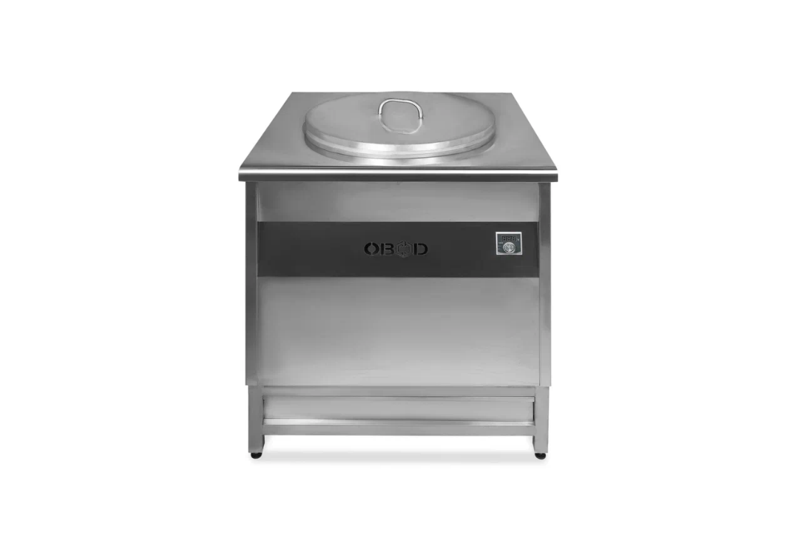

**1. НАЗНАЧЕНИЕ ИЗДЕЛИЯ**

Электрический тандыр относится к разряду профессионального кухонного оборудования и предназначен для приготовления пищи.

Все наружные поверхности тандыра выполнены из нержавеющей стали, что положительно сказывается на внешнем виде изделия и сроке его эксплуатации. Шампура выполнены из нержавеющей стали.

Тандыр электрический работает от пятипроводной электрической сети напряжением 380В±10% переменного тока с частотой 50 Гц с наличием заземляющего провода.

Тандыр предназначен для установки в помещении с температурой не ниже +10°С и не выше +40ºС и относительной влажности воздуха 75%.

Перед применением внимательно ознакомьтесь с паспортом на изделие.

**2. ТЕХНИЧЕСКИЕ ДАННЫЕ**

Таблица 1 Технические характеристики электрического тандыра

|  |  |
| --- | --- |
| Габаритные размеры тандыра, мм. | 940х840х1006 |
| Диаметр горла, мм | 580 |
| Кол-во шампуров | 15 |
| Номинальная потребляемая мощность, кВт. | 9,5 |
| Номинальное напряжение, В. | 380 |
| Диапазон рабочих температур, ˚С | 50- |
| Вес нетто не более, кг. | 140 |
| Кол-во тэнов | 15 |

**ВНИМАНИЕ!** Предприятие - изготовитель постоянно расширяет и совершенствует ассортимент выпускаемой продукции, поэтому реальный комплект, внешний вид и технические характеристики изделия могут отличаться от указанных в данном паспорте без ухудшения потребительских свойств.

1. **РЕБОВАНИЯ ПО ТЕХНИКЕ БЕЗОПАСНОСТИ И ПОЖАРНОЙ БЕЗОПАСНОСТИ**

* 1. Тандыр выполнен с защитой от поражения электрическим током по классу 1 по ГОСТ Р 52161.1, степень защиты по ГОСТ 14254 – IР20.
  2. Тандыр необходимо подключать к электрической сети, имеющей защитное заземление.
  3. Перед включением необходимо убедиться в целостности корпуса и электроподводки. Не допускается эксплуатация тандыра с поврежденными корпусными деталями или электроподводкой.
  4. **ВНИМАНИЕ!** Все работы, связанные с техническим обслуживанием, ремонтом и монтажом, производятся при остывших тэнах и отключенным от электросети тандыром.
  5. К тандыру должен быть обеспечен проход и расстояние до легковоспламеняющихся материалов не менее 1 м.
  6. При монтаже казана должна быть установлена коммутационная защитная арматура, гарантирующая от пожарных факторов: короткого замыкания, перенапряжения, перегрузки, самопроизвольного включения.
  7. Не допускается использование тандыра в пожароопасных и взрывоопасных зонах.
  8. Держать включенной на полной мощности незагруженный тандыра;
  9. Работа без заземления;
  10. Работа без внешней защиты.

1. **КОМПЛЕКТ ПОСТАВКИ**

* + - * + Тандыр электрический - 1 шт
        + Крышка тандыра -1 шт
        + Шампуры -15 шт
        + Перекладина для подвешивания – 1 шт

1. **ТЕХНИЧЕСКОЕ ОБСЛУЖИВАНИЕ**

* 1. Перед выполнением любых работ по обслуживанию, необходимо отключить электропитание при помощи автоматического выключателя и дать оборудованию остыть до комнатной температуры.
  2. Техническое обслуживание изделия проводится персоналом специализированной организации.

Техническое обслуживание проводят не реже одного раза в шесть месяцев.

При техническом обслуживании проводятся следующие работы:

* + - * проверка исправности защитного заземления;
      * проверка исправности электропроводки;
      * проверка работоспособности электрического тандыра;
      * проверка работоспособности органов управления; установить тандыр на соответствующее место и выровнять с помощью регулируемых ножек до горизонтального положения.
      * надежно заземлить тандыр, подсоединив заземляющий провод к заземляющему зажиму.
      * провести ревизию соединительных устройств электрических целей (винтовых и без винтовых зажимов), при необходимости подтянуть их.
      * проверить ток утечки – не 2мА на 1 кВт номинально потребляемой мощности; - электропитания подвести снизу на блок зажимов от распределительного щита через автоматический выключатель.
  1. Ежедневное обслуживание проводится персоналом организации, которая эксплуатирует изделие.

Каждый день, в конце рабочего дня, необходимо произвести тщательную очистку тандыра от остатков пищи, конденсата, жира и др. Очистка тандыра осуществляется следующим образом:

**ВНИМАНИЕ!**

* + - * + **Не допускается очистка изделия водяной струей или с применением моющей машины под высоким давлением;** • **Погружение тандыра в воду не допускается. Вода ни в коем случае не должна попасть вовнутрь изделия;**
        + **Не допускается применять для очистки проволочные губки, проволочные щетки или другие абразивные приспособления.**
    1. Очистку поверхности тандыра и корпуса, а также нагревательных элементов следует проводить мягкой губкой или тканью, смоченной теплым мыльным раствором.

Остатки мыльного раствора следует удалить при помощи чистой влажной губки и вытереть насухо.

* + 1. При чистке корпуса тандыра нельзя использовать абразивное моющее средство.
    2. При чистке элементов панели управления и индикаторов не следует оказывать сильного давления на них, так как это может нарушить их нормальную работу.

1. **Гарантия изготовителя.**

Гарантийный срок эксплуатации казана 1 год со дня ввода в эксплуатацию. Гарантийный срок хранения – 1 год со дня изготовления.

В течение гарантийного срока изготовитель гарантирует безвозмездное устранение выявленных дефектов изготовления и замену вышедших из строя составных частей тандыра, произошедших не по вине потребителя, при соблюдении потребителем условия транспортировки, хранения и эксплуатации изделия.

**7. Условия транспортирования и хранения**.

Хранение электрических тандыров должно осуществляться в транспортной таре предприятия изготовителя по группе условий хранения 4 ГОСТ 15150 при температуре окружающего воздуха не ниже минус 35о С.

Изделие следует транспортировать железнодорожным, автомобильным транспортом в соответствии с действующими правилами перевозок.

Условия транспортирования в части воздействия климатических факторов – группа 1 ГОСТ 15150, в части воздействия механических факторов - С по ГОСТ 23170.

Погрузка и разгрузка из транспортных средств должно производиться осторожно, не допуская ударов и толчков.

Рисунок 1 Схема электрическая принципиальная

